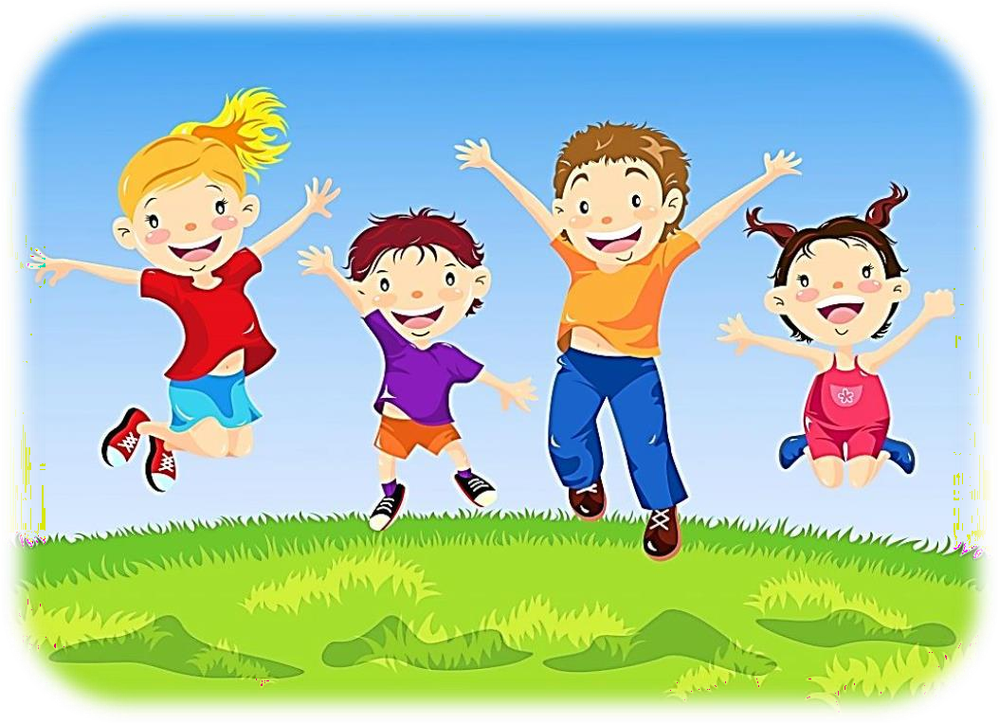

**Методический сборник, разработанный для педагогов, воспитателей,**

**инструкторов по физической культуре ДОО, родителей.**

# Составитель: Лотухова А.Н.

# Руководитель физического воспитания.

# 1к.к.



**ПОЯСНИТЕЛЬНАЯ ЗАПИСКА**

*От жизнерадостности, бодрости детей зависит их духовная жизнь, мировоззрение, умственное развитие, прочность знаний,*

*вера в свои силы. В.А. Сухомлинский.*

«Здоровое» эмоциональное развитие дошкольника является одним из важнейших условий его воспитания. В связи с этим, встаёт такая задача, как научить каждого ребёнка стать социально эмоционально компетентным в современном обществе сверстников и взрослых. Наиболее эффективным методом развития «здоровых» эмоций у детей является игровая терапия. Поэтому мы, в нашем дошкольном образовательном учреждении, ввели в воспитательно - образовательный процесс инновационные методики здоровьесбережения: **«Минутки шалости», «Минутки тишины».** «Минута шалости» -это эмоциональная разгрузка, проводится для расслабления нервной системы и физического напряжения детей. Ребятам предлагается «пошалить». Каждый ребёнок делает то, что ему хочется: прыгает, бегает, кувыркается, танцует, резвится. Через 1-2 мин. объявляется конец шалости. После «Минуток шалости» проводятся «Минутки тишины» (расслабление, релаксация). Релаксация снимает эмоциональное напряжение дошколят, физическое утомление - воспитанники ложатся на ковёр или индивидуальные коврики, удобно располагаются, так, чтобы их мышечная система полностью расслабилась. Педагог на фоне спокойной музыки проговаривает текст, способствующий более глубокому и активному расслаблению детей. В тексте даются различные позитивные установки: «Вам хорошо, спокойно, тепло, приятно. Когда вы встанете, вы будете здоровы, веселы, полны сил и т.д.». Во время «Минутки тишины» дети приходят в себя, успокаиваются под интересный, завораживающий маленький рассказ воспитателя.

«Минутки шалости» используются для облегчения работы педагога в момент, когда надо разрядить обстановку в группе и снять эмоциональное напряжение воспитанников.

«Минуты тишины» -это специфическая форма работы, способствующая развитию волевых качеств детей. Дети познают мир через услышанные звуки.

В целях снижения уровня нервно-психического напряжения такие минуты организуются в первой половине дня после физкультурных занятий, перед выходом на прогулку после всех занятий и т.п.

**Основная цель**: помочь детям научиться владеть собой, сдерживать свои порывы и эмоции, терпеливо ждать, т.е. помочь в овладении волевых качеств.

**Косвенная цель:** научиться владеть своим телом, контролировать движения, развивать слуховое восприятие, учиться концентрироваться на задании, данном педагогом.

«Минутки тишины», с нашей точки зрения, полезны не столько как физический отдых, сколько как уникальный стимул для развития волевых центров ребёнка.

«Минутки тишины» являются одним из самых оптимальных средств воспитания внимания. Дети учатся прислушиваться не только к внешним звукам, но и к движению собственной души и к собственным мыслям. Наша практика показывает, что эффект занятий тишины достигается не сразу, эти занятия требуют особой техники.

Методические рекомендации к проведению минуток тишины.

1. Минутки тишины можно использовать на разных этапах занятия в соответствии с темой и целями.
2. Подбор текстов для минуток тишины осуществлять с учетом возраста детей, темой и целями.
3. Продумывать музыкальное сопровождение для создания визуализации текста и эмоционального настроя.
4. Придерживаться общих правил к проведению минуток тишины:
   1. Посадка. Спина прямая (желательно иметь опору, ноги – устойчивая опора, руки свободны, расслаблены).
   2. Дыхание. Вдох – выдох (2 – 3 раза задуть свечу на ладони – визуально).
   3. Выход. Откройте глаза. Улыбнитесь. Подтянитесь.
5. При подаче текста голос должен быть плавный, спокойный, выразительный, размеренный.

# Минутки шалости - игры для поднятия настроения.

## Снежинки

Дети берут лист белой бумаги, комкают его и бросают вверх над головой (имитация падающих снежинок).

## Игра в снежки

Дети имитируют лепку снежков, показывая ладошками, как это делается и кидают воображаемые снежки друг в друга.

## Листопад

Дети превращаются в маленькие листочки - бегают, летают и падают.

## Дождик

"Тихий дождь!", "Сильный дождь!", "Ливень!" - дети хлопают в ладоши в соответствующем темпе.

## C:\Мои документы\полезное и другое по физо\фоны и информация\фоны\536294238.jpgСолнышко лучистое

Дети превращаются в яркое солнышко - радуются, улыбаются и тянут руки к небу.

## Лед под ногами

На данную фразу дети убегают с пола на коврик или залезают на стул, поднимая ноги, чтобы не замерзнуть.

## Белая береза

Дети поднимают руки вверх, качают из стороны в сторону.

Произносят звук "ш-ш" (шелестят, как листочки).

## Ветер, ветер, ты могуч...

Дети кружатся, болтают руками в разных направлениях, завывают, как сильный ветер.

## Аленький цветочек

Дети присаживаются на корточки и постепенно расправляют руки над головой (имитация распустившегося цветка).

## Маленькая тучка

Дети присаживаются на корточки, обхватывают себя руками, надувают щеки и делают грозный взгляд (имитация грозовой тучи).

## Маленькие ёжики

Дети ползают по ковру на коленях и фыркают носиком.

Опасность - замерли, свернулись в клубочек.

## Петрушка - веселая игрушка

Дети изображают веселого петрушку, корчат рожицы и веселят друг друга.

## Цирковые артисты

Дети превращаются в жонглеров, фокусников, канатоходцев. Показывают цирковое представление друг другу, делая характерные движения артистов.

## Ты мой друг и я твой друг

Дети обнимаются и пожимают друг другу руки.

## Оловянные солдатики

Дети маршируют и отмахивают руками, как солдаты.

## Дети заблудились

Дети попадают в воображаемый лес и не могут найти дорогу домой. Громко кричат "Ау!", чтобы их услышали и нашли.

## Балерины

Дети изображают танцующую балерину. Задирают ноги, кружатся по группе и показывают всевозможные танцевальные движения.

## Юные фотографы

Дети достают воображаемые фотоаппараты и фотографируют друг друга, издавая характерные звуки щелчков.

## Гитаристы

Дети играют на воображаемых гитарах и поют песни.

## Зонтики

Идет воображаемый дождь. Дети поднимают руки над головой и разводят их в стороны, в виде купола. Дождь закончился. Руки опустили вдоль туловища и присели на корточки (зонт сложили).

## Салют

Дети подпрыгиваю на месте, хлопают в ладоши и кричат "Ура!".

## Веселые мячики

Дети превращаются в маленькие мячики и прыгают на месте, легонько на носочках.

## Веселый барабан

Воспитатель отбивает барабанную дробь, а дети хлопают ладошками себе по животику, как по барабану.

## Часики

Дети имитируют ход механических часов, наклоняют голову из стороны в сторону и говорят"Тик-так, Тик-так!"

## Музыкальные инструменты

Дети превращаются в дудочку, барабан, пианино. Гудят, стучат и играют, изображая характерные звуки музыкальных инструментов.

## По кочкам...

В группе появилось большое воображаемое озеро. Детям необходимо перебраться на другой берег по воображаемым кочкам. Прыгать надо аккуратно, чтобы не замочить ноги.

## Любимые животные

Дети гавкают, мяукают, хрюкают, мычат, как домашние животные.

## Мышки - шалунишки

Дети превращаются в маленьких мышат - пищат и бегают врассыпную по группе, не наталкиваясь друг на друга.

## Гусеница

Дети ложатся на коврик и ползают на животе, выгибаясь, как гусеница.

## Волшебное превращение

По команде воспитателя дети превращаются в мышку, в птичку, в зайку и т.д. имитируя повадки и звукоподражание названых животных и птиц.

## Маленькие обезьянки

Дети прыгают, бегают и кривляются, как обезьянки, издавая характерные звуки.

## C:\Мои документы\полезное и другое по физо\фоны и информация\фоны\536294238.jpgМишка сердится, улыбается

Дети имитируют повадки медведя и делают либо сердитое выражение лица, либо доброе, улыбчивое.

## Веселый галоп

Дети превращаются в лошадок и скачут по группе галопом, издавая характерные звуки цоканья.

## Зайка серенький

Дети присаживаются на корточки и начинают грызть воображаемую морковку, издавая характерные звуки хруста.

## Котик спит

Дети ложатся на ковер, закрывают глазки. У спящих котят животики то поднимаются, то опускаются. Тишина.

*Для детей старшего дошкольного возраста.*

# Минута шалости

Цель: психологическая разгрузка.

Ход игры: Ведущий по сигналу (удар в бубен и др.) предлагает детям шалить: каждый делает то, что ему хочется – прыгает, бегает, кувыркается и т. д. Повторный сигнал ведущего через 1-3 минуты объявляет конец шалостям.

## Обзывалки

Цель: снятие вербальной агрессии.

Ход игры: Участники игры передают друг другу мяч, при этом называют друг друга разными необидными словами. Это могут быть названия деревьев, фруктов, овощей, грибов, рыб, цветов и т. д., каждое обращение обязательно должно начинаться со слов «А ты…». Например: «А ты – морковка». В заключительном круге играющие дети обязательно говорят своему соседу что-нибудь приятное, например: «А ты – моя радость!».

Примечание: Игра будет полезной, если проводить ее в быстром темпе. Перед началом следует предупредить, что это только игра и обижаться друг на друга не надо.

## Жужжа

Цель: Снятие общей коллективной агрессии.

Ход игры: Ведущий выбирает «Жужжу», которая садится на стул (домик), остальные дети начинают дразнить «Жужжу», кривляться перед ней. Жужжа, Жужжа, выходи, Жужжа, Жужжа, догони! «Жужжа» смотрит из окошка своего «домика», показывает кулаки, топает ногами от злости, а когда дети заходят за

«запретную черту», выбегает и ловит детей. Кого «Жужжа» поймала, тот выбывает из игры (попадает в «плен»).

# Минутка тишины

Сейчас мы с вами отправимся в путешествие. Если хотите, можете закрыть глазки. Послушайте музыку и представьте себе, что вы пришли на зеленую полянку (пауза). Светит нежное,

ласковое солнышко. Солнышко прикасается к вам своими нежными лучиками, и вам становится хорошо и приятно (пауза). На полянке много красивых цветов, над которыми летают красивые бабочки (пауза). Этих бабочек послали родители

…………… (перечисляет имена всех присутствующих детей). Бабочки покружились и сели вам на ручку (пауза). Почувствуйте, как приятно, когда бабочка прикасается к вам и остается с вами навсегда (пауза). Почувствуйте, как ваше сердечко любит окружающий мир, родную семью (пауза). Почувствуйте, как хорошо вам в вашей семье (пауза). Поднимите бабочку ручками высоко – высоко к солнышку и отпустите ее (пауза). Пусть она полетит и всему миру расскажет, какая у вас замечательная, прекрасная и счастливая семья. Скажите бабочке «спасибо». Пожелайте вашей семье, вашему дому счастья и благополучия. Берегите свою семью. Дорожите своим домом. Откройте глазки. Потянитесь. Вздохните. Молодцы!

# Минутка тишины

А сейчас, ребята, мы с помощью нашей волшебной палочки отправимся в путешествие в сказочную страну. Эта страна особая, потому что она удивительная и красивая (пауза). В этой стране много разных городов. В каждом городе живет свой маленький волшебник (пауза). Маленькие волшебники: …………….

(перечисляет имена всех детей) очень заботливые. Они любят творить добрые дела (пауза). Все волшебники ходят по улицам, залитым солнечным светом, улыбаются людям и дарят им добрые дела (пауза). Они помогают пожилым людям перейти через дорогу, сделать покупки в магазине, сделать что-то по дому: прибраться, напоить чаем; маленьким же детям – помогают одеться, гуляют и играют с ними. Взрослые люди очень любят маленьких волшебников за их добрые сердца, взрослые дела и большую заботу.

Почувствуйте, как приятно быть маленьким волшебником и дарить людям радость, свою заботу (пауза). Добрые и заботливые волшебники – это вы, дорогие мои дети!

# Минутка тишины

Сегодня я вас приглашаю в волшебное путешествие в сказочную страну. Представьте себе, что вы попали в Звездную страну (пауза). Вас окружают разноцветные красивые звездочки: голубые и белые, желтые и синие, зеленые и розовые, красные и оранжевые (пауза). Звездочки не только по цвету, но и по размеру все разные: есть совсем крохотные, есть чуть побольше, а есть еще и совсем большие (пауза). Самое главное, что среди этих звездочек не было ни одной, которая бы в точности походила на другую (пауза). Вы тоже, дети, как эти разноцветные звездочки, не похожи друг на друга (пауза). Звездочки, как маленькие дети, умеют

видеть друг в друге только хорошее и доброе. От этого они светятся удивительным волшебным светом. Почувствуйте, как волшебный свет любви наполняет вас (пауза). Звездная страна от этого чудесного сияния стала необыкновенно красивой и неповторимой (пауза). Запомните эту красоту. Помашите звездочкам ручкой. Возвращайтесь по звездной тропинке в свой родной детский сад.

# Минутки тишины

1. Лечь на ковре и закрыть глаза. (Под классическую музыку.)
2. Смотреть на «горящую» свечу.
3. «Слушаем тишину». Детям предлагаем закрыть глаза и послушать тишину. Обсудить, кто что услышал. Слушаем тишину внутри себя.

# ТЕКСТЫ ДЛЯ РАССЛАБЛЕНИЯ

Все релаксации проводятся под спокойную, расслабляющую музыку. Дети ложатся на коврики на спину, руки вытягивают вдоль туловища, ноги выпрямляют.

## Порхание бабочки

Взрослый. Закройте глаза и послушайте мой голос. Дышите легко и спокойно. Представьте себе, что вы находитесь на лугу. Приятный летний день. Прямо перед собой вы видите великолепную бабочку, порхающую с цветка на цветок. Проследите за движениями ее крыльев. Они легки и грациозны. Теперь пусть каждый из вас вообразит, что он бабочка, что у него яркие красивые и большие крылья. Почувствуйте, как ваши крылья плавно и медленно движутся вверх и вниз. Наслаждайтесь ощущением медленного и плавного парения в воздухе. А теперь взгляните на пестрый луг, над которым вы летите. Посмотрите, сколько на нем ярких цветов. Найдите глазами самый красивый цветок и постепенно начинайте приближаться к нему. Вы чувствуете аромат своего цветка. Медленно и плавно вы садитесь на пахучую серединку цветка. Вдохните еще раз его аромат… и откройте глаза. Расскажите о своих ощущениях. Дети поочередно рассказывают о своих ощущениях.

## Волшебный сон

Взрослый. Лягте удобно, закройте глаза. Внимательно слушайте и повторяйте про себя мои слова. Волшебный сон закончится, когда я скажу: «Всем открыть глаза и встать!».

Мы спокойно отдыхаем. Мы спокойно отдыхаем.

Сном волшебным засыпаем, Сном волшебным засыпаем.

Дышится легко, ровно, глубоко. Наши руки отдыхают,

Наши руки отдыхают, Ноги тоже отдыхают,

Отдыхают, засыпают. Шея не напряжена,

А расслаблена она.

Губы чуть приоткрываются, Все чудесно расслабляется.

Дышится легко, ровно, глубоко. Хорошо нам отдыхать!

Но пришла пора вставать! Музыка выключается.

Крепче кулачки сжимаем, Их повыше поднимаем.

Потянуться! Улыбнуться!

Всем открыть глаза и встать!

## Полет высоко в небе

Взрослый. Лягте удобно, закройте глаза и слушайте мой голос. Дышите медленно и легко. Представьте, что вы находитесь на ароматном летнем лугу. Над вами теплое летнее солнце и высокое голубое небо. Вы чувствуете себя абсолютно счастливыми и спокойными. Высоко в небе вы видите птицу, парящую в воздухе. Это большой орел с гладкими и блестящими перьями. Птица свободно парит в небе, крылья ее распростерты в стороны. Время от времени она медленно взмахивает крыльями. Вы слышите звук крыльев, энергично рассекающих воздух.

Теперь пусть каждый из вас вообразит, что он птица. Представьте, что вы медленно парите, плывете в воздухе, а ваши крылья распростерты в стороны, они рассекают воздух. Наслаждайтесь свободой и прекрасным ощущением полета. А теперь, медленно взмахивая крыльями, приближайтесь к земле. Вот вы уже на земле. Откройте глаза. Вы чувствуете себя хорошо отдохнувшими, у вас бодрое настроение и прекрасное ощущение полета, которое сохранится на целый день.

## Отдых на море

Взрослый. Лягте удобно, закройте глаза и слушайте мой голос. Дышите медленно и легко. Представьте, что вы находитесь в прекрасном месте на берегу моря. Чудесный летний день. Небо голубое, солнце теплое. Вы чувствуете себя абсолютно спокойными и счастливыми. Мягкие волны докатываются до ваших ног, и вы ощущаете приятную свежесть морской воды.

